# **[Linux下安装Oracle11gR2](http://www.imfng.com/archives/oracleinstall.html)**

# ****一．准备工作****

|  |  |
| --- | --- |
| 可用内存 | 交换空间要求 |
| 1 GB和2 GB之间 | RAM的大小的1.5倍 |
| 2 GB和16 GB之间 | RAM的大小 |
| 超过16 GB | 16 GB |

|  |  |
| --- | --- |
| 安装类型 | 要求软件文件(GB) |
| 企业版 | 4.7 |
| 标准版 | 4.6 |

## 2.检查安装包,我用的是centos6.4按照oracle官方文档，需要安装以下软件包

****(Oracle官方文档：http://www.oracle.com/pls/db112/homepage)****

1. binutils-2.20.51.0.2-5.11.el6 (x86_64)
2. compat-libcap1-1.10-1 (x86_64)
3. compat-libstdc++-33-3.2.3-69.el6 (x86_64)
4. compat-libstdc++-33-3.2.3-69.el6.i686
5. gcc-4.4.4-13.el6 (x86_64)
6. gcc-c++-4.4.4-13.el6 (x86_64)
7. glibc-2.12-1.7.el6 (i686)
8. glibc-2.12-1.7.el6 (x86_64)
9. glibc-devel-2.12-1.7.el6 (x86_64)
10. glibc-devel-2.12-1.7.el6.i686
11. ksh
12. libgcc-4.4.4-13.el6 (i686)
13. libgcc-4.4.4-13.el6 (x86_64)
14. libstdc++-4.4.4-13.el6 (x86_64)
15. libstdc++-4.4.4-13.el6.i686
16. libstdc++-devel-4.4.4-13.el6 (x86_64)
17. libstdc++-devel-4.4.4-13.el6.i686
18. libaio-0.3.107-10.el6 (x86_64)
19. libaio-0.3.107-10.el6.i686
20. libaio-devel-0.3.107-10.el6 (x86_64)
21. libaio-devel-0.3.107-10.el6.i686
22. make-3.81-19.el6
23. sysstat-9.0.4-11.el6 (x86_64)

****这里偷个懒就不去一个一个查看了，直接用yum命令全部安装****

1. yum install -y binutils compat-libcap1-1.10-1 compat-libstdc++-33 gcc gcc-c++ glibc glibc glibc-devel glibc-devel ksh libgcc libgcc libstdc++ libstdc++ libstdc++-devel libstdc++-devel libaio libaio libaio-devel libaio-devel make sysstat

## 3.修改系统参数

### 3.1配置内核参数

#### **编辑/etc/sysctl.conf，加入以下内容**

1. fs.aio-max-nr = 1048576
2. fs.file-max = 6815744
3. kernel.shmall = 2097152
4. kernel.shmmax = 536870912
5. kernel.shmmni = 4096
6. kernel.sem = 250 32000 100 128
7. net.ipv4.ip_local_port_range = 9000 65500
8. net.core.rmem_default = 262144
9. net.core.rmem_max = 4194304
10. net.core.wmem_default = 262144
11. net.core.wmem_max = 1048586

注意，某些参数可能已经存在于该文件，注意修改参数值即可。

### 3.2设置Shell调用闲置

#### **编辑/etc/security/limits.conf，添加一下内容**

oracle soft nproc 2047  
oracle hard nproc 16384  
oracle soft nofile 1024  
oracle hard nofile 65536

为使上述配置生效而不重启系统，执行如下命令

# /sbin/sysctl -p

#### **编辑/etc/pam.d/login，添加以下内容**

1. session required /lib/security/pam_limits.so
2. session required pam_limits.so

## 4.创建相关目录、用户、组

### 4.1创建Inventory组和dbazu

1. [root@database1 ~]# groupadd oinstall
2. [root@database1 ~]# groupadd dba

### 4.2创建Oracle用户并设置密码

1. [root@database1 ~]# useradd -g oinstall -G dba oracle
2. [root@database1 ~]# passwd oracle

### 4.3创建数据库软件目录

1. [root@database1 ~]# mkdir -p /u01/app/oracle

### 4.4更改目录属性为Oracle

1. [root@database1 ~]# chown -R oracle:oinstall /u01/

## 5.配置Oracle用户环境变量

### 5.1切换到Oracle用户下

1. [root@database1 ~]# su - oracle

### 5.2编辑.bash_profile文件，添加以下内容

1. ##-----------------------------------------------
2. ## Set for Oracle 11gR2 Install www.imfng.com
3. ##-----------------------------------------------
4. export TMP=/tmp
5. export TMPDIR=$TMP
6. export ORACLE_BASE=/u01/app/oracle
7. export ORACLE_HOME=$ORACLE_BASE/product/11.2.0/db_1
8. export ORACLE_SID=hisone
9. export ORACLE_TERM=xterm
10. export PATH=/usr/sbin:$PATH
11. export PATH=$ORACLE_HOME/bin:$PATH
12. export LD_LIBRARY_PATH=$ORACLE_HOME/lib:/lib64:/usr/lib64:/usr/local/lib64:/usr/X11R6/lib64/
13. export CLASSPATH=$ORACLE_HOME/JRE:$ORACLE_HOME/jlib:$ORACLE_HOME/rdbms/jlib
14. export LD_ASSUME_KERNEL=2.6.18
15. export NLS_LANG="SIMPLIFIED CHINESE_CHINA.ZHS16GBK"
16. umask 022
17. if [ $USER = "oracle" ]; then
18. if [ $SHELL = "/bin/ksh" ]; then
19. ulimit -p 16384
20. ulimit -n 65536
21. else
22. ulimit -u 16384 -n 65536
23. fi
24. fi
25. ##---------------------------------------------
26. ## Set Over www.imfng.com
27. ##---------------------------------------------

# 二****．****安装数据库程序

## 1.上传Oracle并解压

1. [oracle@database1 u01]$ unzip linux.x64_11gR2_database_1of2.zip
2. [oracle@database1 u01]$ unzip linux.x64_11gR2_database_2of2.zip

注：到这一步，我们就需要切换到图像节目了，前面的部分全部可以用ssh终端来完成，后面的部分就需要用到图像界面了，引用官方文档的一句话“You must install the software from an X Window System workstation, an X terminal, or a PC or other system with X server software installed”；可以看出官方是推荐用图像界面安装的，其实用命令行也能安装，我自己也安装成功过，但是由于水平问题，中间的步骤只能用九九八十一难来形容，所以到这也不装逼了，老老实实的切换回图像界面至于用什么软件就看个人习惯了，VNC;Xmanager;NX都行。

小技能：Linux下安装Oracle11g中文乱码

**Linux下安装Oracle11g，安装界面乱码问题解决方法：**

解决[安装](http://cpro.baidu.com/cpro/ui/uijs.php?rs=1&u=http://www.myexception.cn/linux-unix/1451042.html&p=baidu&c=news&n=10&t=tpclicked3_hc&q=wangyuead_cpr&k=%EF%BF%BD%EF%BF%BD%D7%B0&k0=linux&kdi0=8&k1=%EF%BF%BD%C4%BC%EF%BF%BD%EF%BF%BD%EF%BF%BD&kdi1=8&k2=%EF%BF%BD%EF%BF%BD%D7%B0&kdi2=8&sid=bbe77973d6e61b17&ch=0&tu=u1828791&jk=c65b008d2fdd5ced&cf=29&fv=11&stid=9&urlid=0&luki=3&seller_id=1&di=128" \t "http://linux1990.blog.51cto.com/2260974/_blank)时中文是"囗囗囗囗囗囗囗囗"

1.下载中文字体

2.进入刚解压的database/stage/Components/oracle.jdk/1.5.0.17.0/1/DataFiles/all.jar

3.在桌面新建一个文件夹命名为fallback，下载中文字体（zysong.ttf）放入里面去。

4.用压缩软件打开all.jar它进入/jdk/jre/lib/fonts/把在桌面建好的fallback[文件夹](http://cpro.baidu.com/cpro/ui/uijs.php?rs=1&u=http://www.myexception.cn/linux-unix/1451042.html&p=baidu&c=news&n=10&t=tpclicked3_hc&q=wangyuead_cpr&k=%EF%BF%BD%C4%BC%EF%BF%BD%EF%BF%BD%EF%BF%BD&k0=linux&kdi0=8&k1=%EF%BF%BD%C4%BC%EF%BF%BD%EF%BF%BD%EF%BF%BD&kdi1=8&k2=%EF%BF%BD%EF%BF%BD%D7%B0&kdi2=8&sid=bbe77973d6e61b17&ch=0&tu=u1828791&jk=c65b008d2fdd5ced&cf=29&fv=11&stid=9&urlid=0&luki=2&seller_id=1&di=128" \t "http://linux1990.blog.51cto.com/2260974/_blank)拖放进来，完成后的目录结构应该是/jdk/jre/lib/fonts/fallback/zysong.ttf。

-bash-4.1$ ./runInstaller

正在启动 Oracle Universal Installer...

检查临时空间: 必须大于 120 MB。   实际为 9246 MB    通过

检查交换空间: 必须大于 150 MB。   实际为 2047 MB    通过

检查监视器: 监视器配置至少必须显示 256 种颜色

    >>> 无法使用命令 /usr/bin/xdpyinfo 自动检查显示器颜色。请检查是否设置了 DISPLAY 变量。    未通过 <<<<

未通过某些要求检查。必须先满足这些 要求,

然后才能继续安装,

是否继续? (y/n) [n] n

1.在root下执行

  #xhost +

返回信息为： access control disabled,clients can connect from any host

2 su - oracle

export DISPLAY=xshell登陆IP:0.0

3 在Oracle下执行xdpyinfo命令，如果能正常显示，说明设置成功

## 1.2进入安装目录，执行runInstaller进行安装

1. [oracle@database1 u01]$ cd database/
2. [oracle@database1 database]$ ./runInstaller

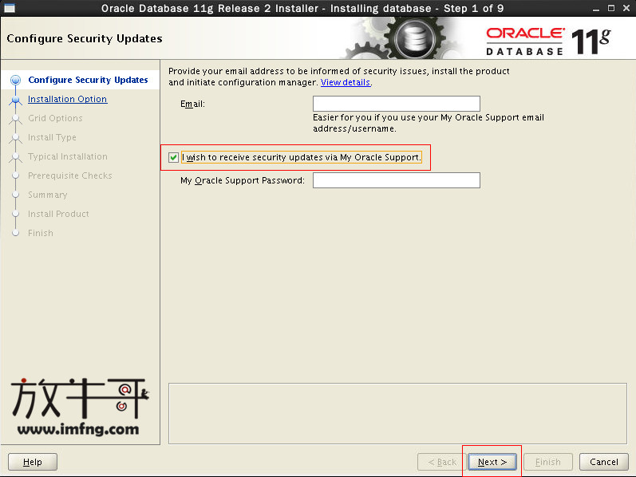

****取消勾选I wish…（依照个人），点击Next，弹出确认框再点Yes****

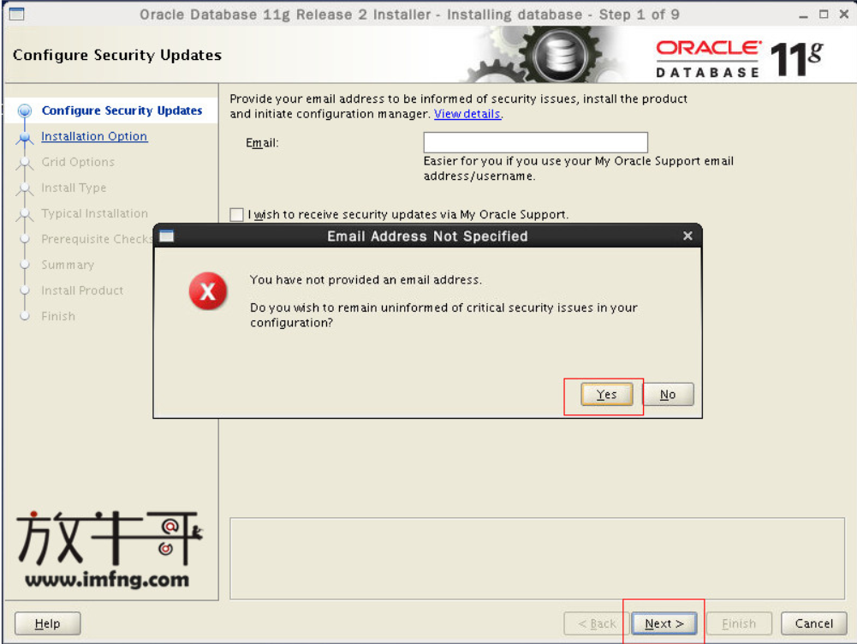

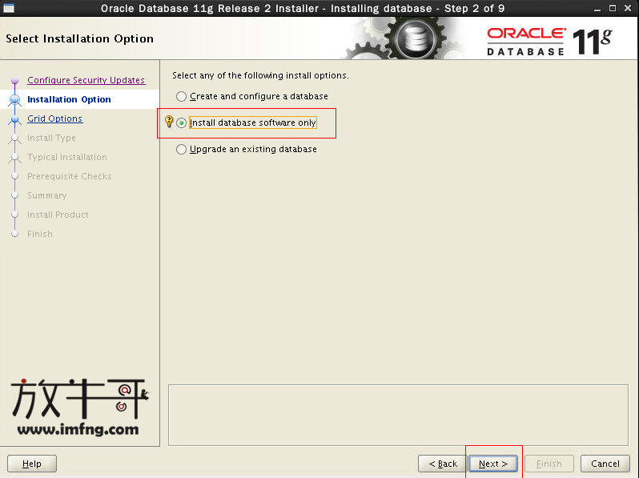

****三选一界面，选择第二项：Install database software only****

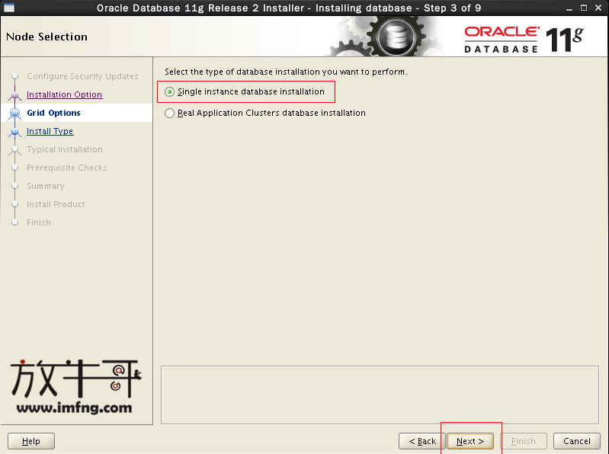

****保持默认：Singel instance database installation，点击Next****

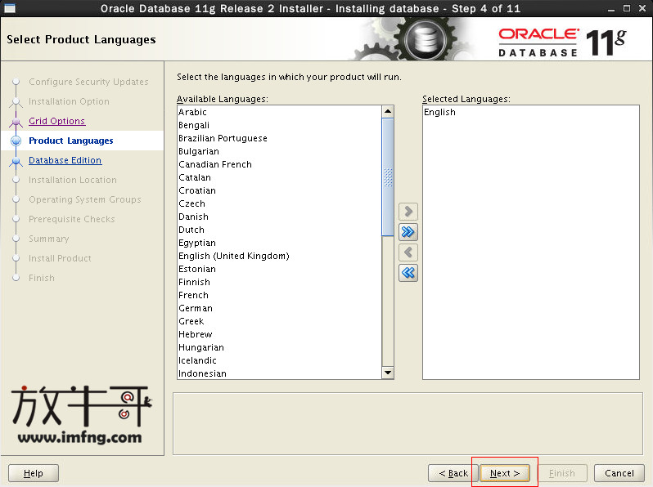

****选择产品语言，默认英语，点击Next****

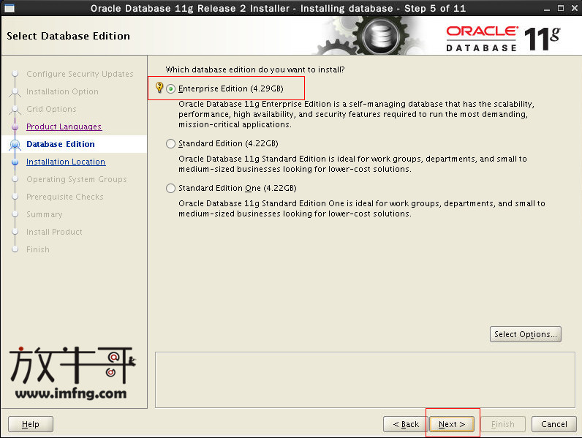

****选择数据库版本，默认企业版，点击Next****

[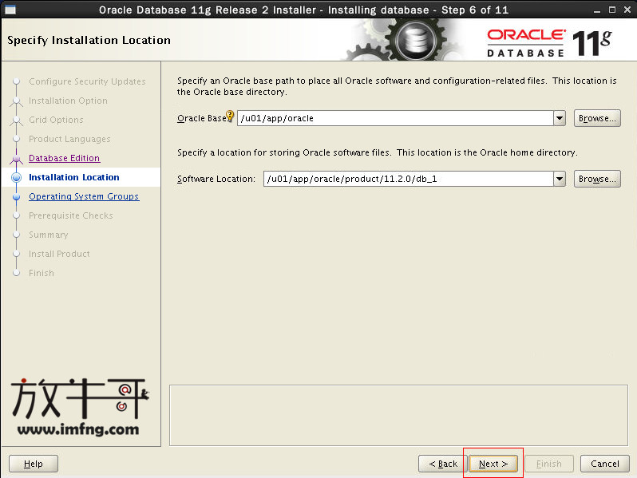](http://img.imfng.com/2014/04/7.jpg)

****配置Oracle安装目录，由于安装前环境变量的配置，安装程序自动读取配置，自动选择好了Oracle Base和Software Location，如图所示，点击Next****

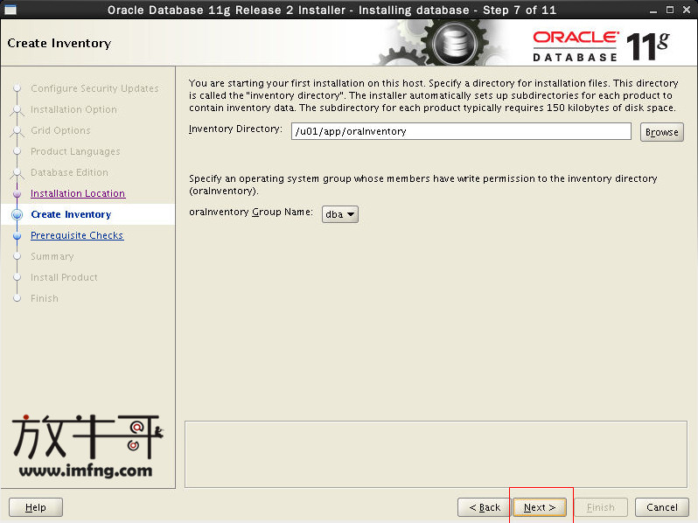

****同上，Oracle Inventory Directory目录也自动选择好了，oraInventory Group Name选择安装前创建的组dba，点击Next****

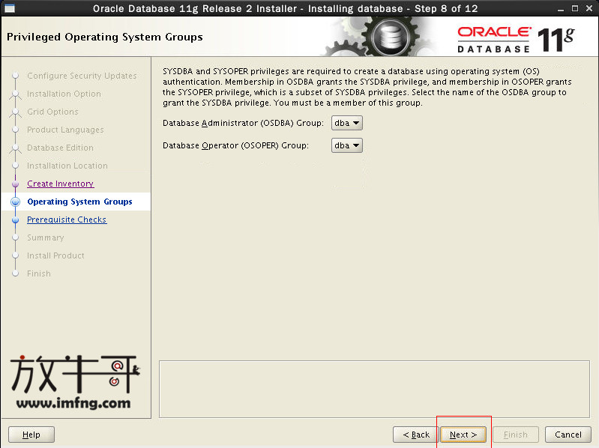

****保持默认，两个组都选择的dba，点击Next****

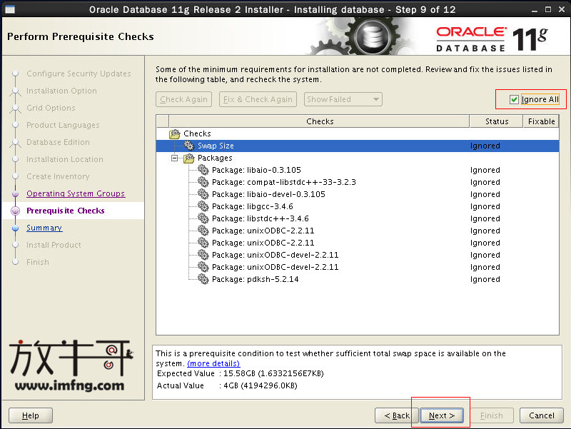

****Oracle会列出不满足的条件，及没有软件包，这里我们都安装了，只是应为版本不同，所以显示找不到，选中右上角lgnore All然后Next****

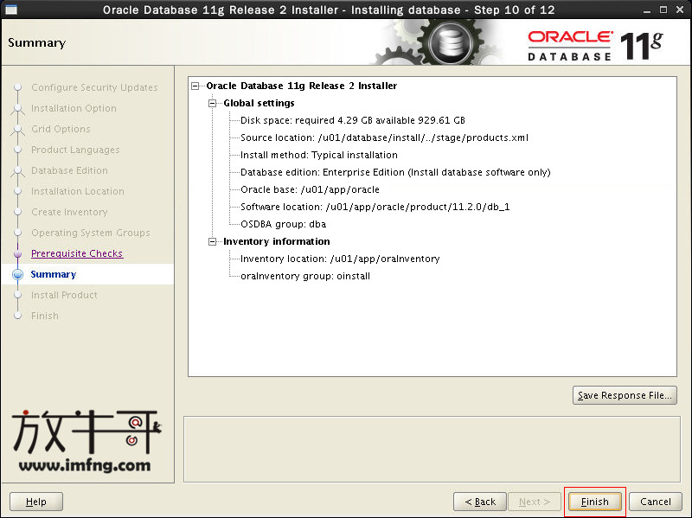

****选中Finish****

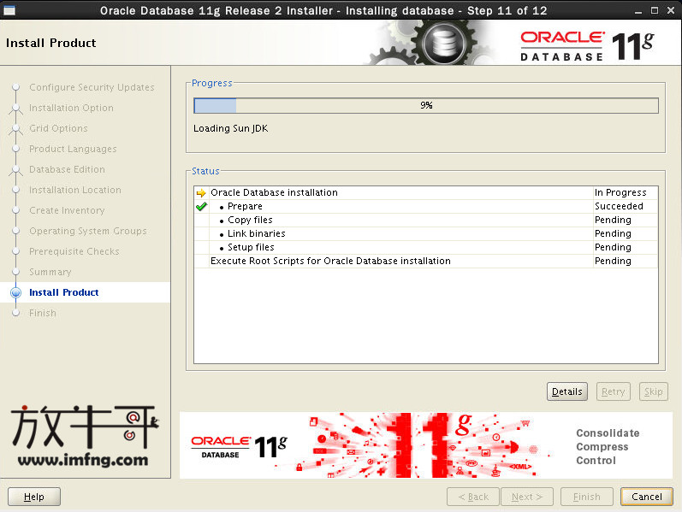

****开始安装****

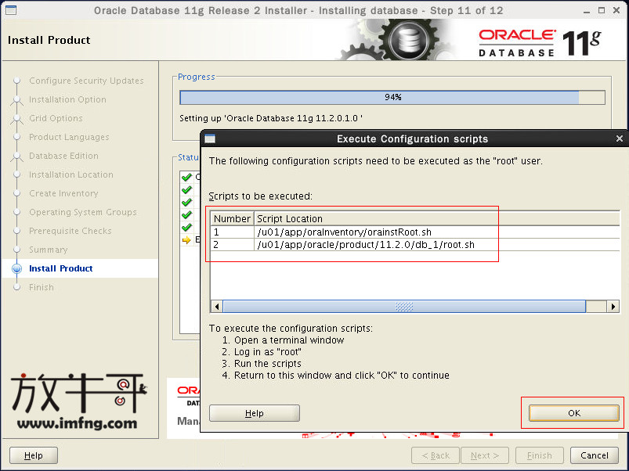

****安装到94%会提示我们用root用户执行2个脚本****

****切换到root用户执行脚本执行完以后选中上图OK****

1. [root@database1 ~]# cd /u01/app/oraInventory/
2. [root@database1 oraInventory]# ./orainstRoot.sh
3. [root@database1 oraInventory]# cd /u01/app/oracle/product/11.2.0/db_1/
4. [root@database1 db_1]# ./root.sh

****选中Close,至此Oracle安装完成****

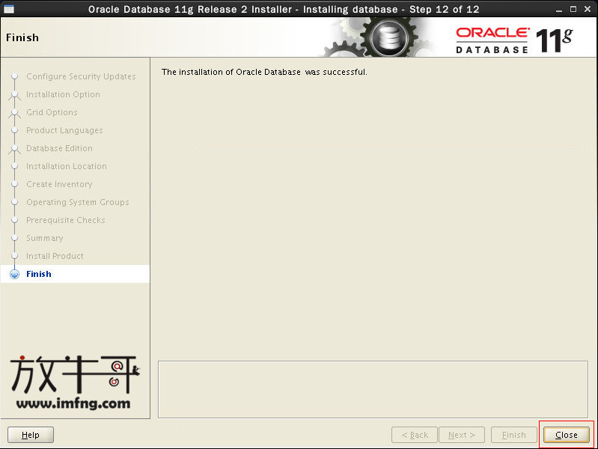

# ****安装数据库****

1.在root下执行

  #xhost +

返回信息为： access control disabled,clients can connect from any host

2 su - oracle

export DISPLAY=xshell登陆IP:0.0

## 1.在Oracle用户下执行DBCA会启动数据库安装图形界面

1. [oracle@database1 ~]$ dbca

****点击Next，开始****

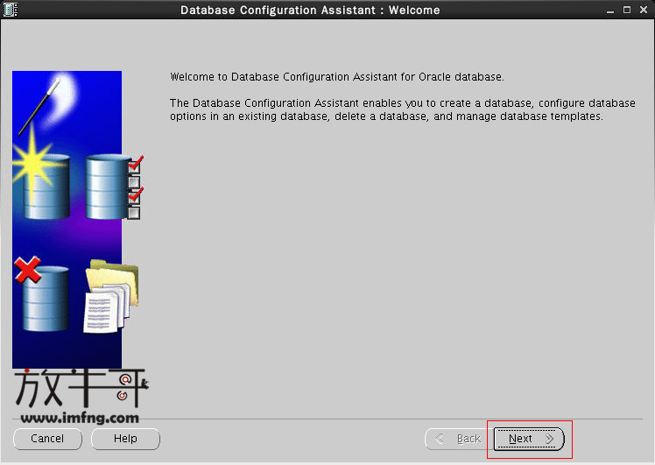

****选中创建数据库，点击Next****

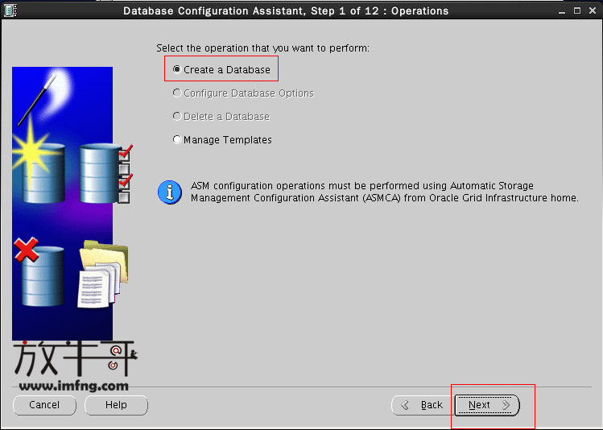

****选中定制数据库(根据个人)，点击Next****

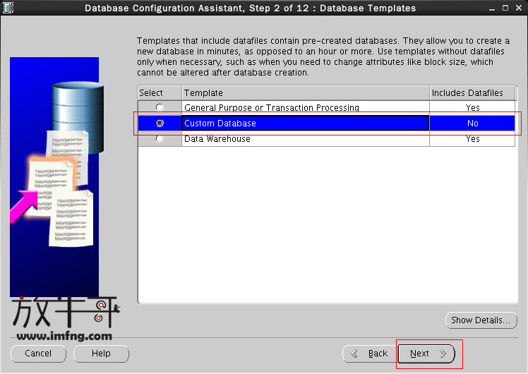

****配置全局数据库名称****

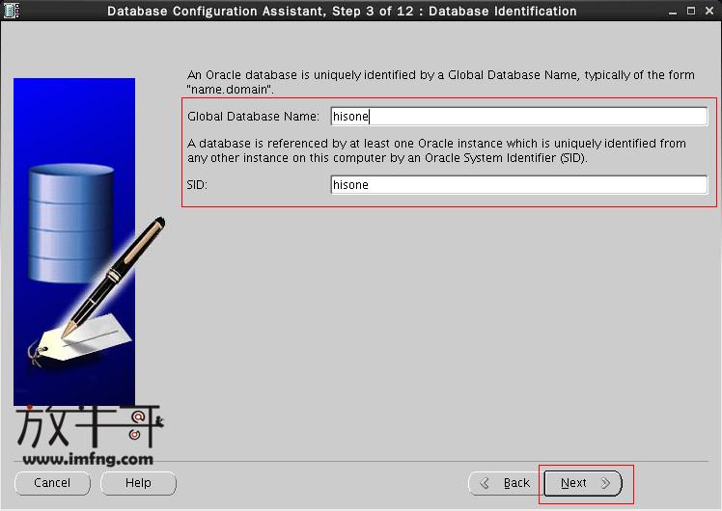

****如果不需要EM可以取消****

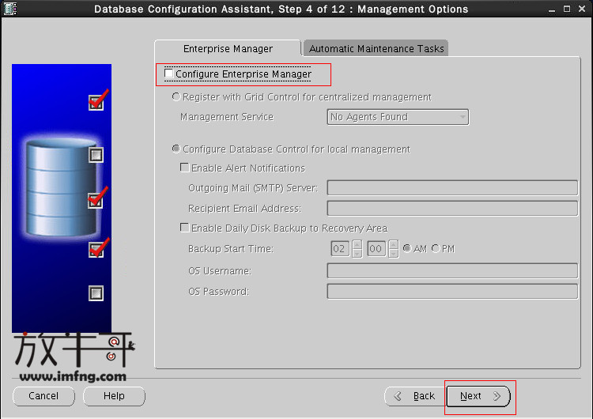  
****配置两个内置超级管理员密码，建议统一密码，便于记忆用****

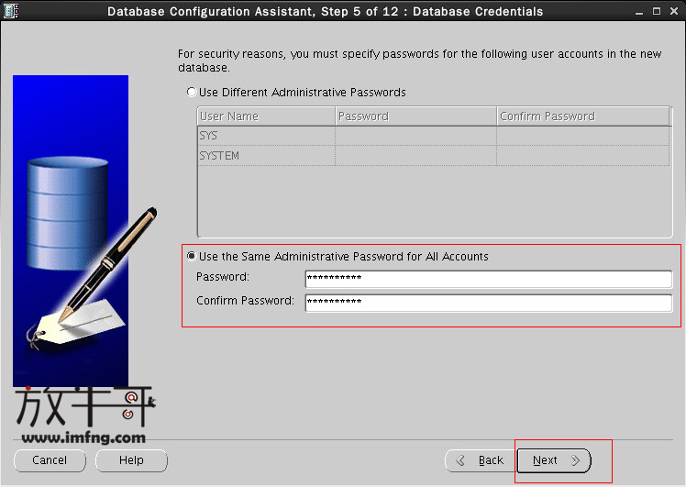

****指定数据文件位置****

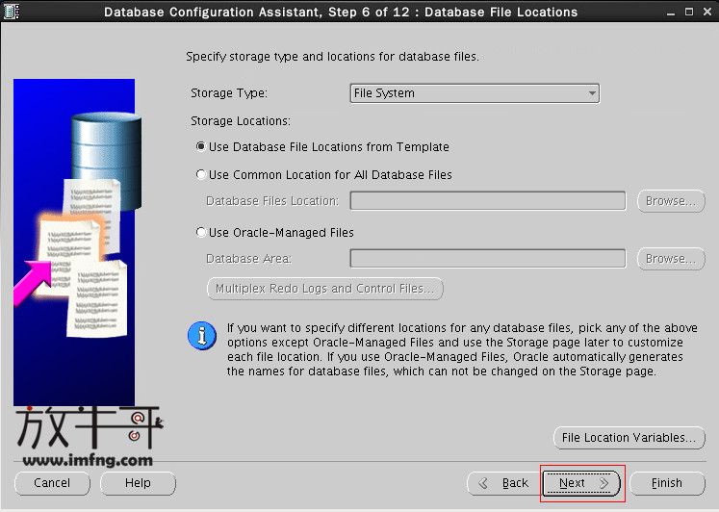

****选中是否启用快速恢复和归档****

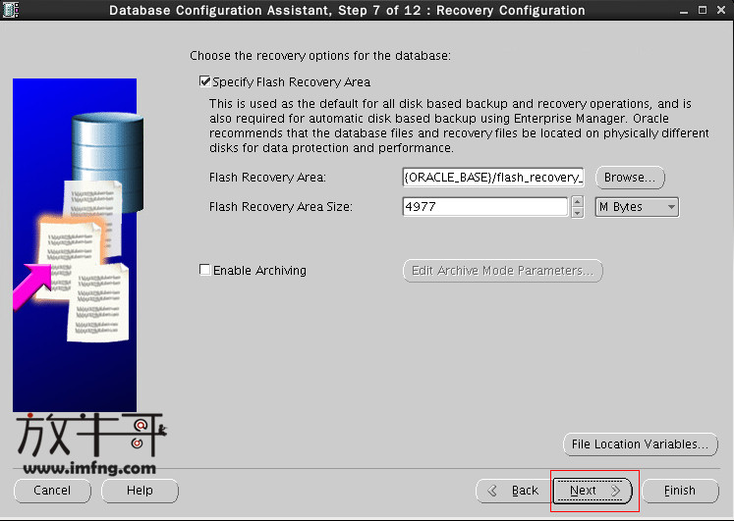

****准备安装的组建****

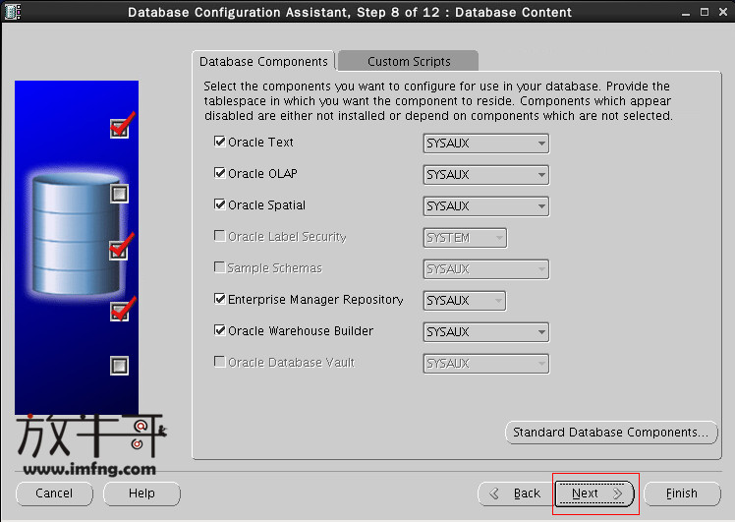

****设置初始化参数****

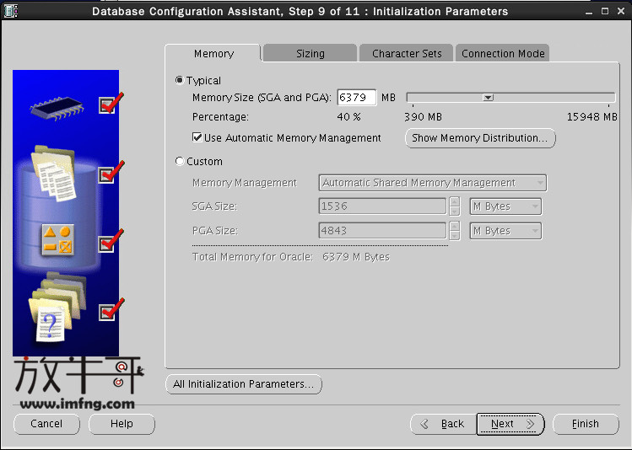

****指定字符集****

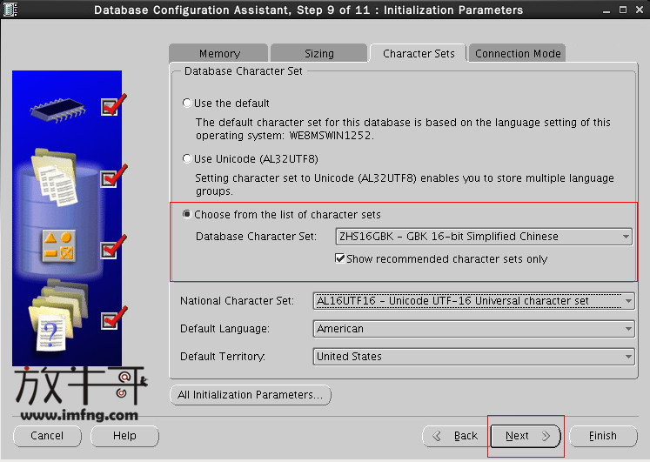

****开始安装****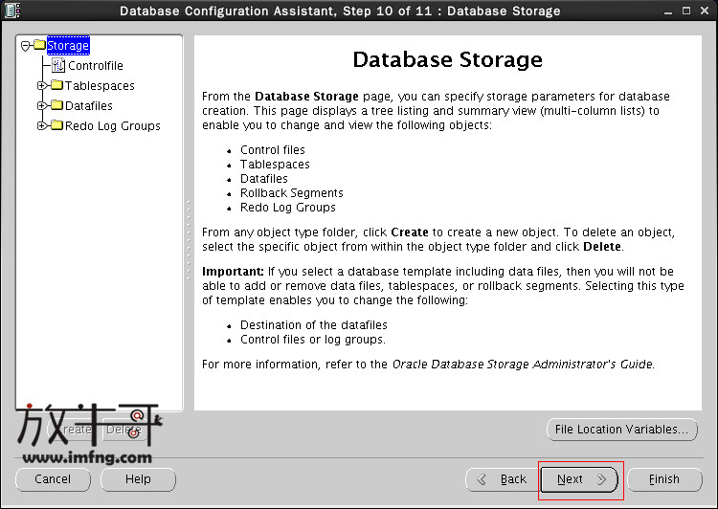

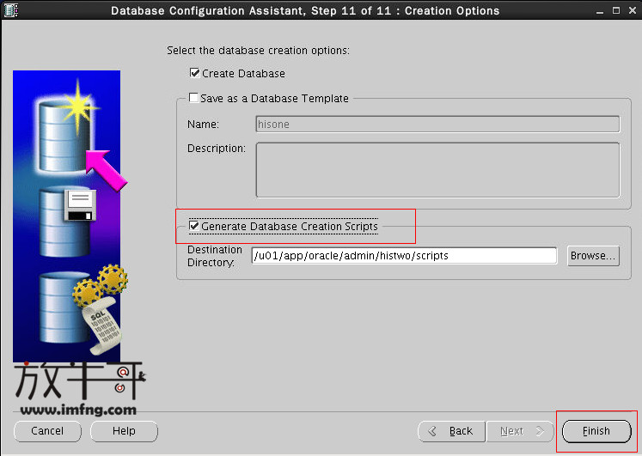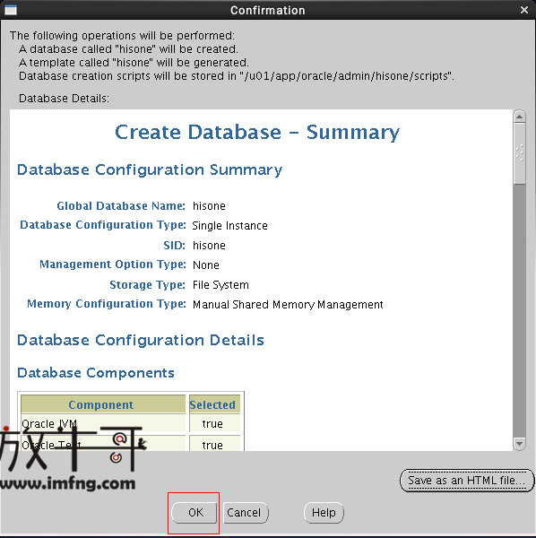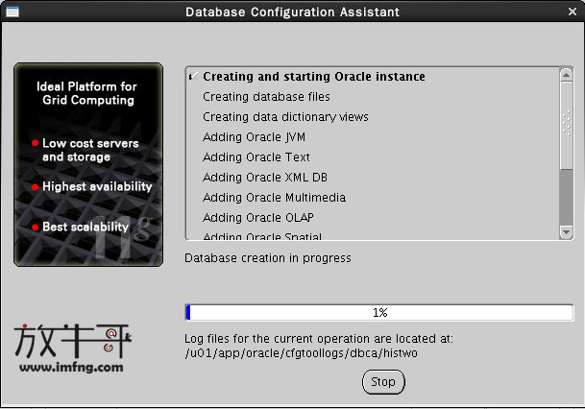

****安装结束****

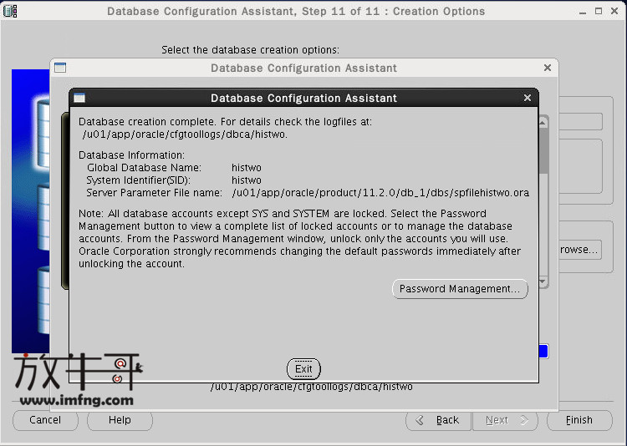

# ****四．配置监听服务****

## 1.在Oracle用户下执行NETCA会启动监听安装图形界面

1. [oracle@database1 ~]$ netca

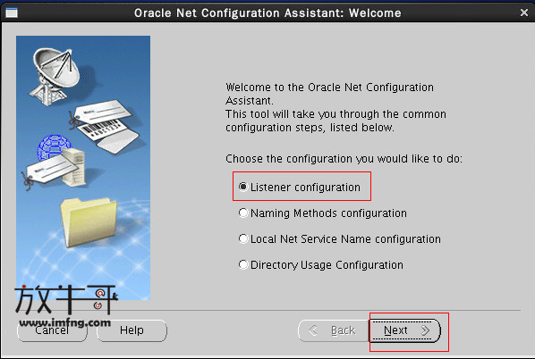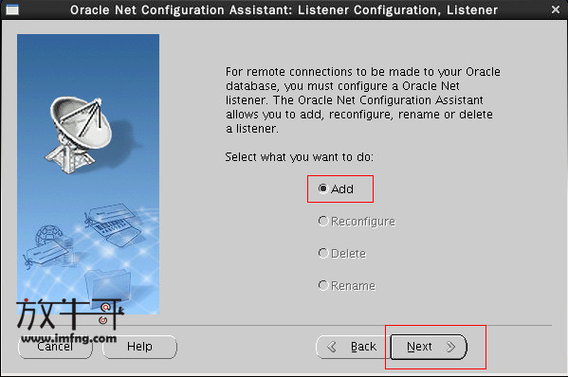  
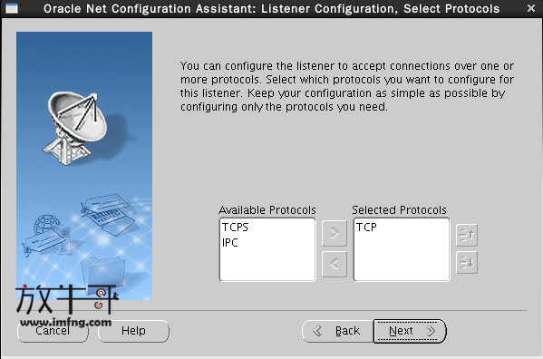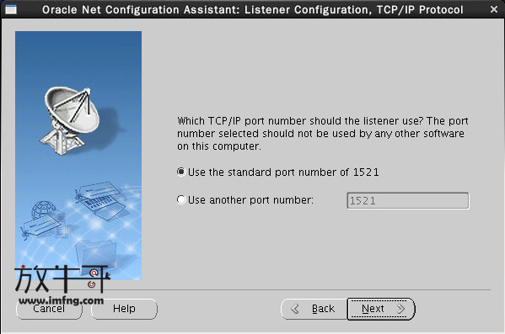  
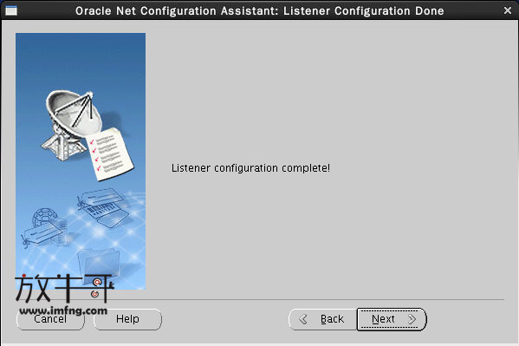

# ****五．配置NET服务名****

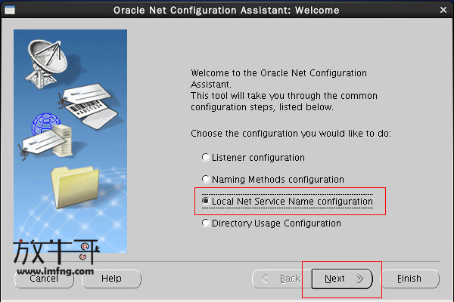

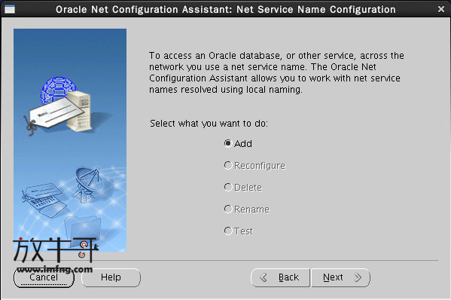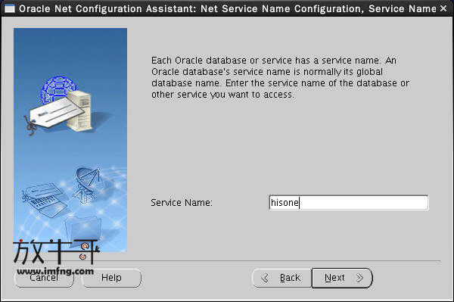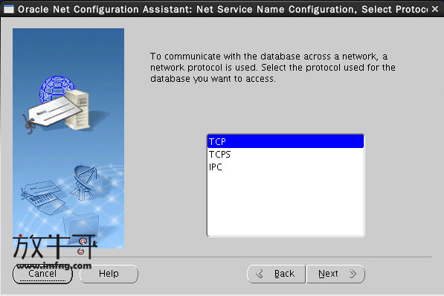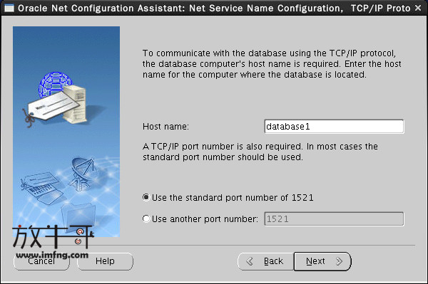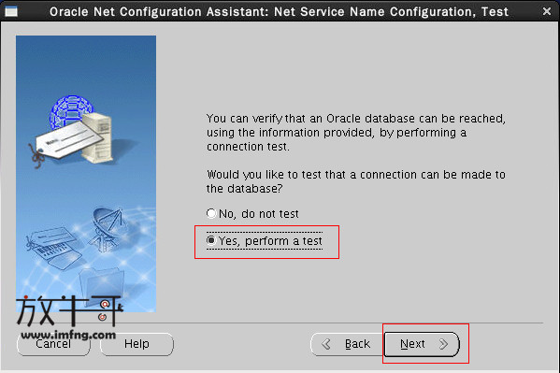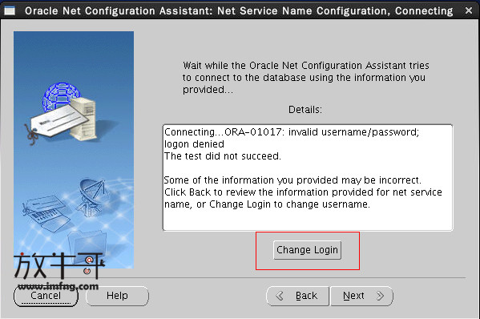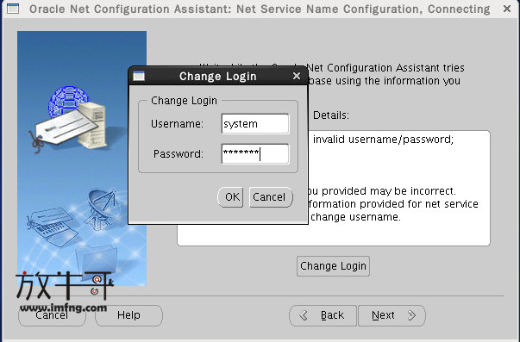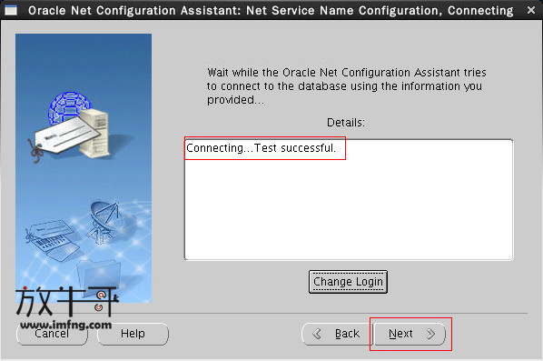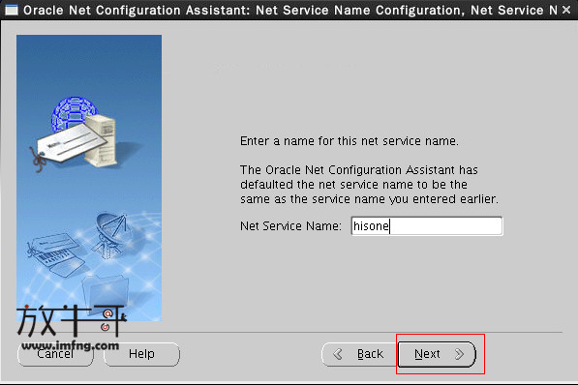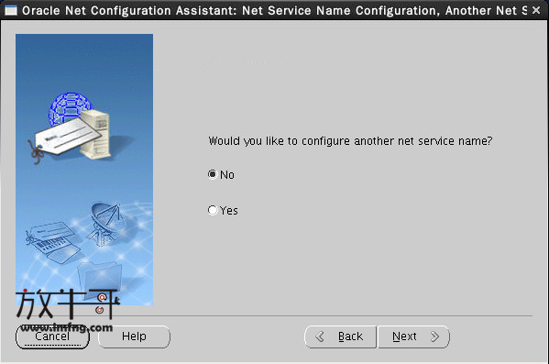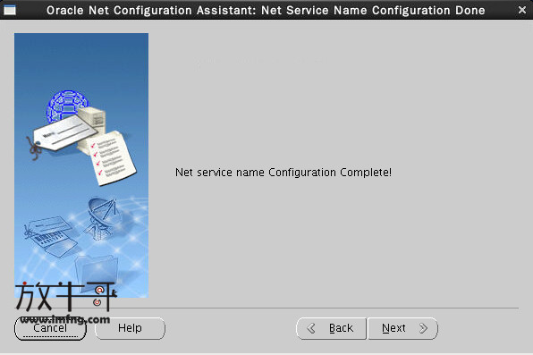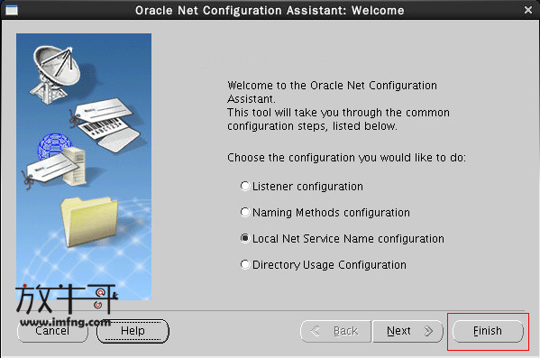

转载请注明：[放牛哥](http://www.imfng.com/" \o ") » [Linux下安装Oracle11gR2](http://www.imfng.com/archives/oracleinstall.html" \o ")

# 六．Linux下如何启动、关闭Oracle以及打开关闭监听

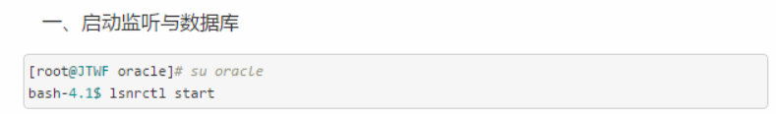

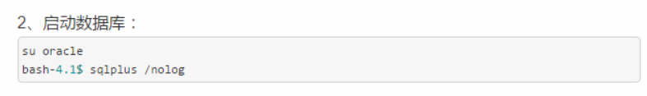

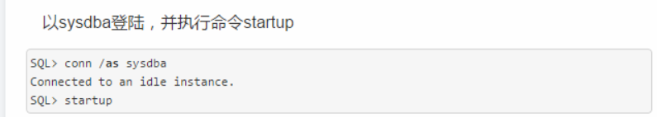

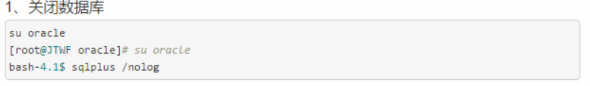



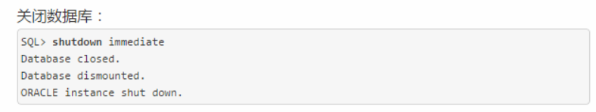

shutdown immediate



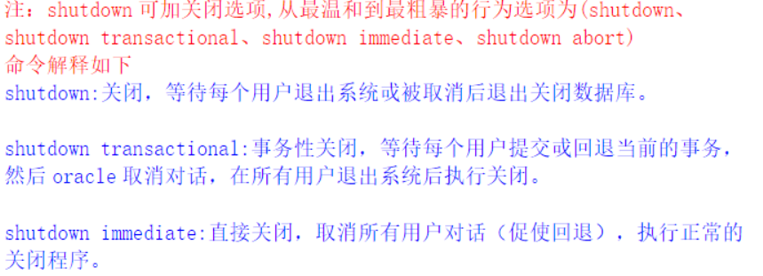



# [PL/SQL Developer如何连接64位的Oracle图解](http://blog.csdn.net/cselmu9/article/details/8070728)

1. 到Oracle网站下载一个叫Instant Client Package的软件，这个软件不需要安装，只要解压就可以用了。下载地址：http://www.oracle.com/technology/software/tech/oci/instantclient/htdocs/winsoft.html。

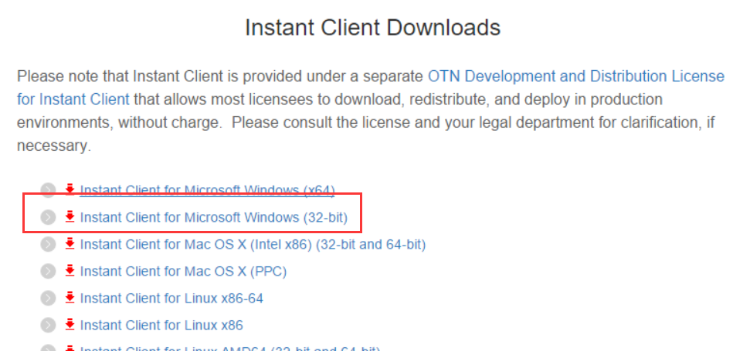

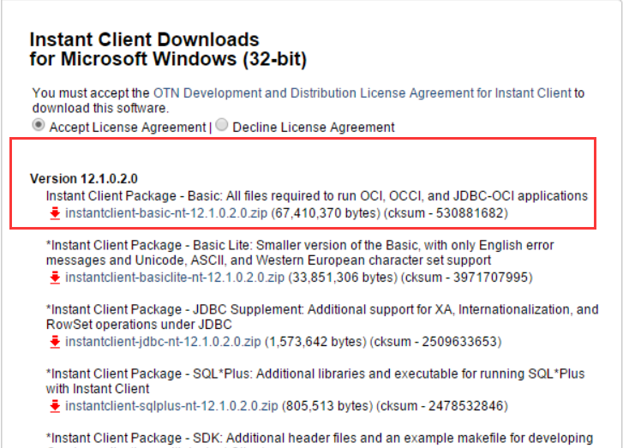

2.下载软件包后解压到任意目录(例如：D:\Program Files\oracle_client)，在这个目录下建立NETWORK文件夹，

然后再在其下建立ADMIN文件夹，然后建立tnsnames.ora文件，(也可以从/u01/app/oracle/product/11.2.0/db_1/network/admin）复制下来；内容大致如下：

RFITMS =

(DESCRIPTION =

(ADDRESS_LIST =

(ADDRESS = (PROTOCOL = TCP)(HOST = 10.88.248.95 )(PORT = 1521))

)

(CONNECT_DATA =

(SERVICE_NAME = rfitms)

)

)

这里根据自己的实际情况设置。

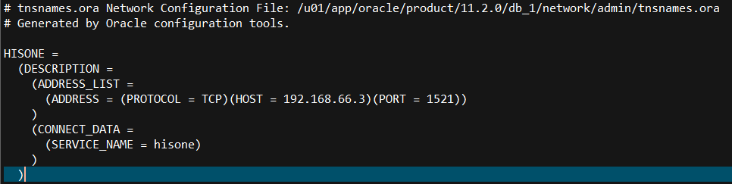

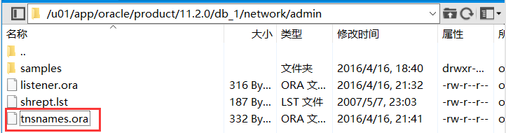

3.接着打开PL/SQL，配置tools->preferences->connection

Oracle Home=D:\Program Files\oracle_client\instantclient10_1

OCI library=D:\Program Files\oracle_client\instantclient10_1\oci.dll

这里也是根据自己的实际情况设置。

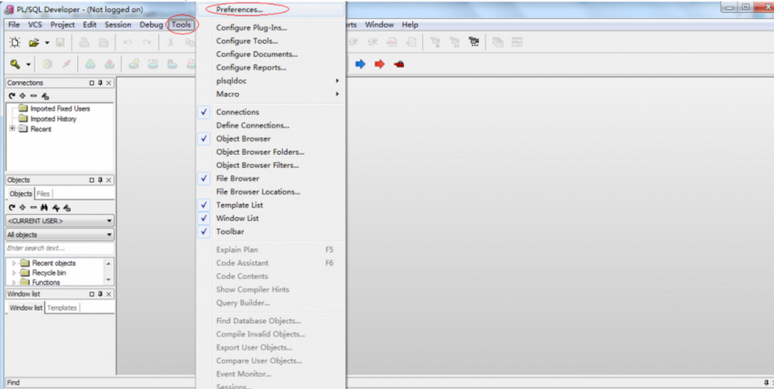

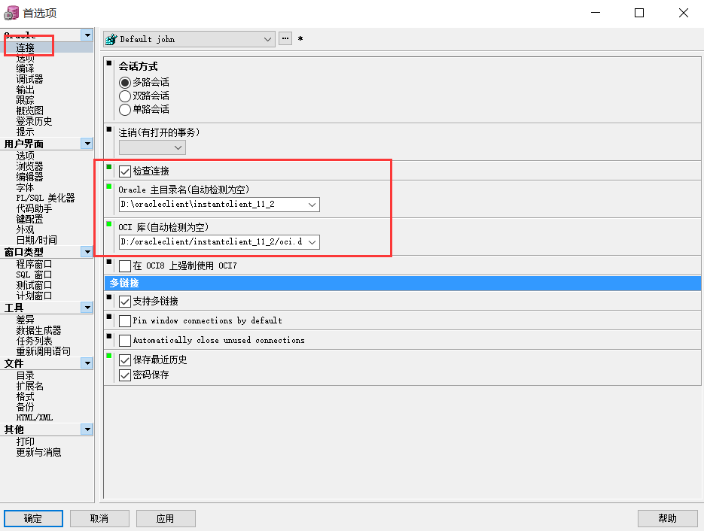

1. 添加一个环境变量，名为TNS_ADMIN，值为tnsnames.ora文件所在路径(例如：D:\Program Files\oracle_client\NETWORK\ADMIN)，这是为了能够找到上面说的tnsnames.ora。同时设置ORACLE的语言，需添加系统环境变量：NLS_LANG = SIMPLIFIED CHINESE_CHINA.ZHS16GBK。

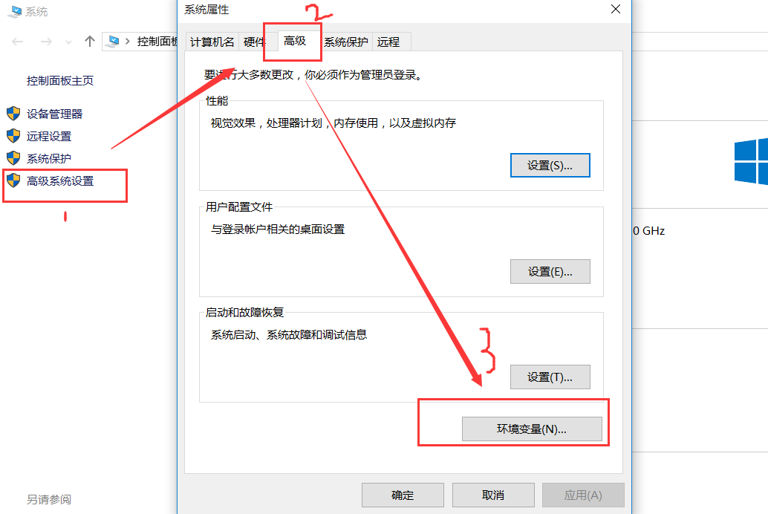

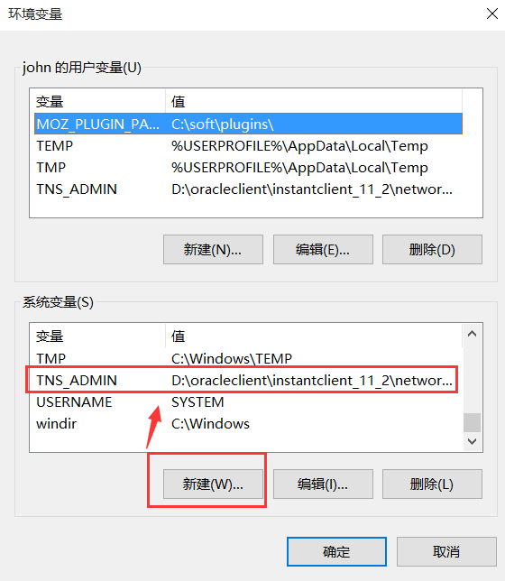

5.打开PL/SQL登录，一切OK（ps:先关闭防火墙和selinux

）

# 八 提示信息为？？？？时解决办法

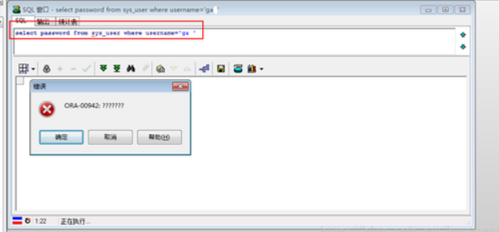

变量名：NLS_LANG

变量值设为：SIMPLIFIED CHINESE_CHINA.ZHS16GBK

